石 家 庄 铁 道 大 学

**实 验 报 告**

课程名称 MATLAB语言及其应用 信息科学与技术 学院 信1901-3 班

实验者学号： 20192163 实验者姓名： 崔金泽 实验日期 2020 年 4月 5 日

实验项目名称： 实验5 Matlab程序设计2

**实验目的：**

1. 掌握建立和执行M文件的方法；
2. 掌握实现选择结构的方法；
3. 掌握实现循环结构的方法。

**实验内容：**

1. 根据，求π的近似值。当n分别取100、1000、10000时，结果是多少？

要求：分别用循环结构和向量运算（使用sum函数）来实现。

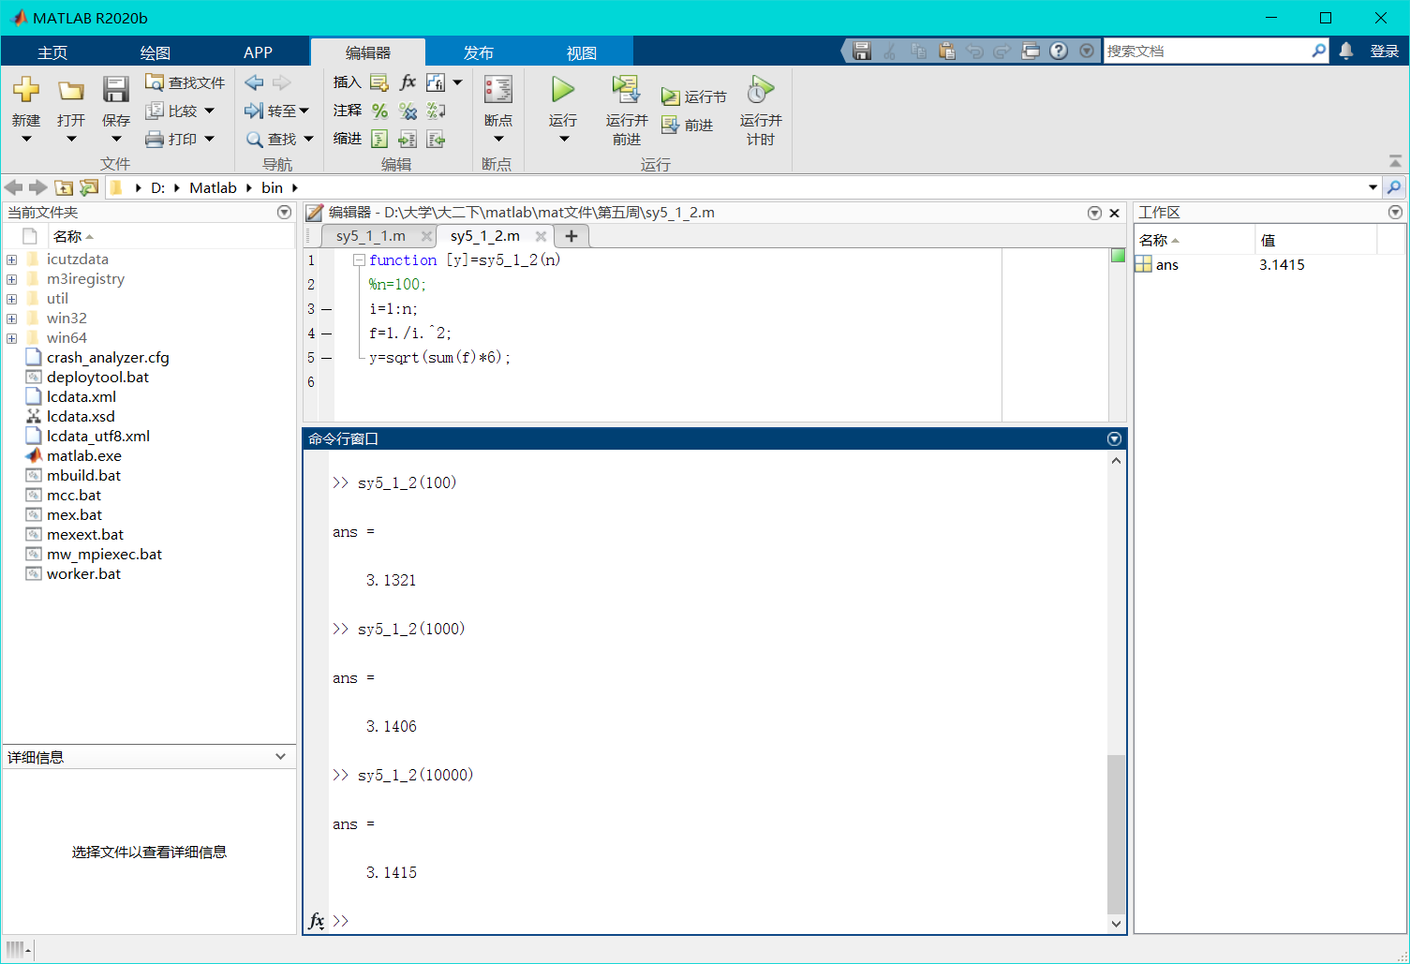

1. 根据，求：
2. y<3时的最大n值。
3. 与（1）的n值对应的y值。

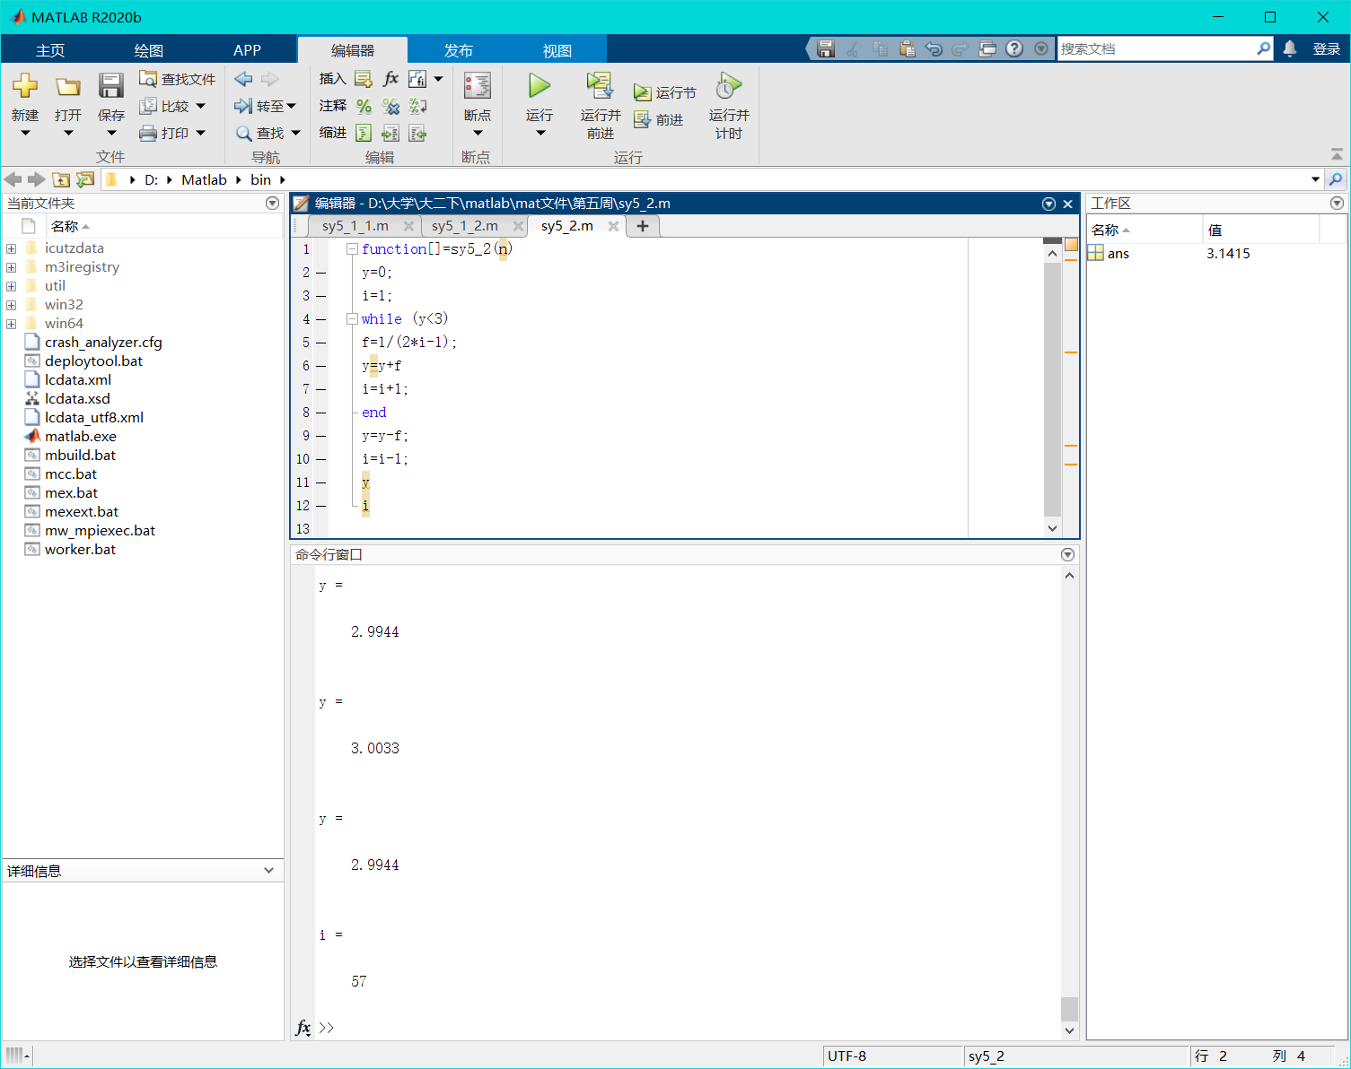

1. 先用函数的递归调用定义一个函数文件求，然后调用该函数文件求

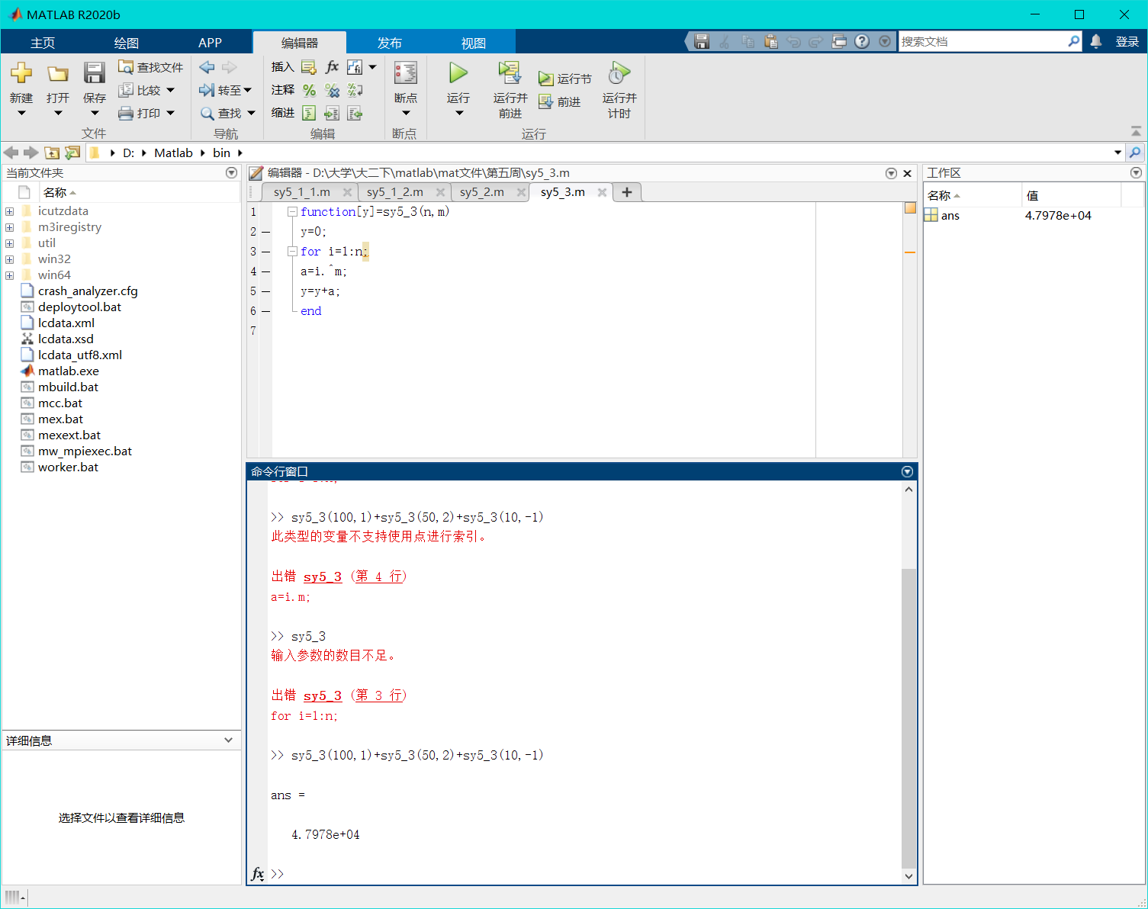

1. 已知



求中：

1. 最大值、最小值、各数之和。
2. 正数、零、负数的个数。

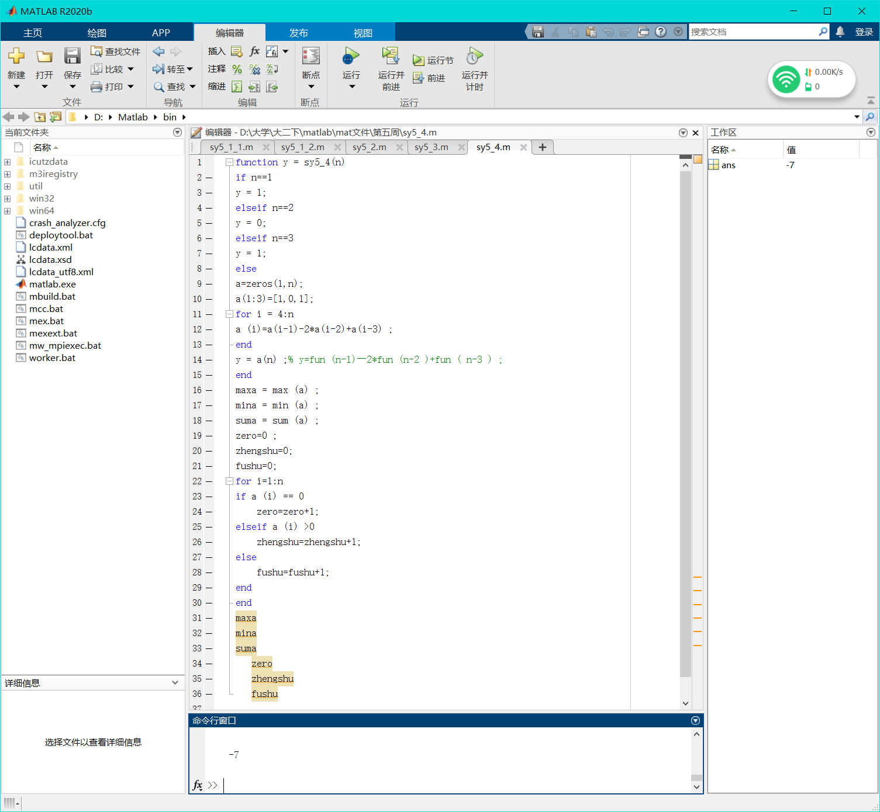

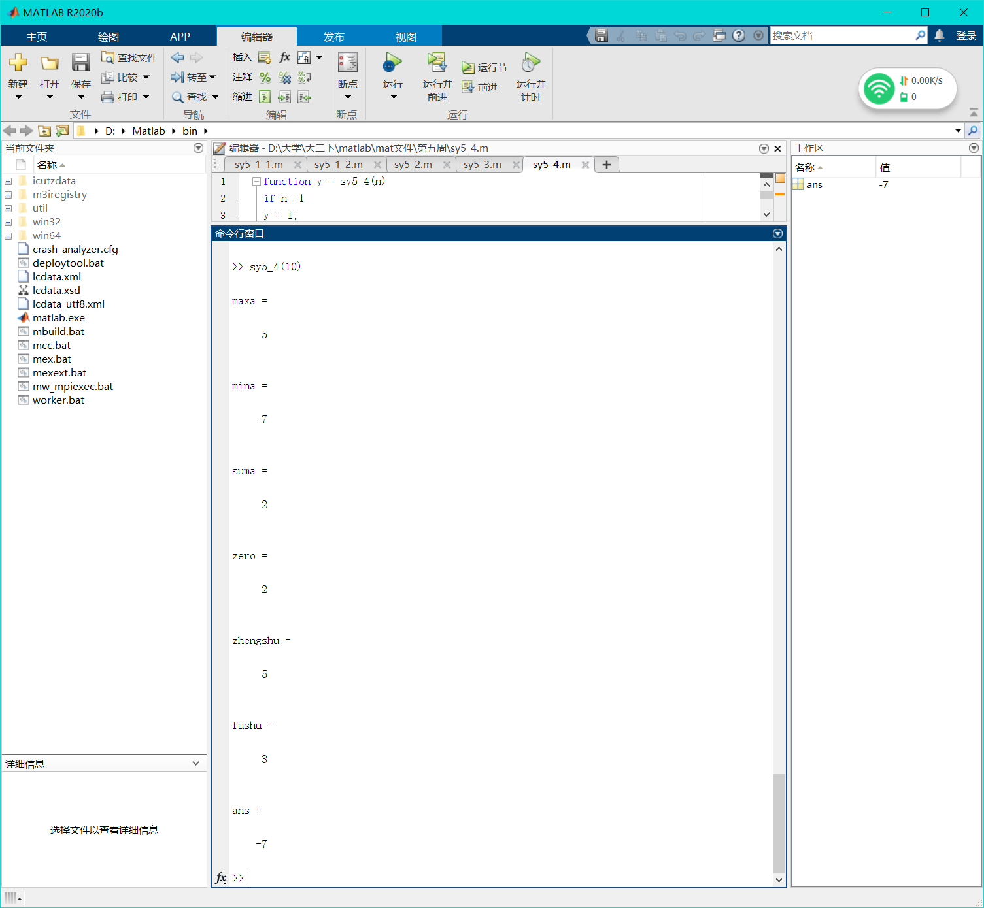

1. 写出下列程序的输出结果。

（1）s = 0;

a = [12,13,14;15,16,17;18,19,20;21,22,23];

for k = a

for j = 1:4

if rem(k(j),2)~=0

s = s +k(j);

end

end

end

s

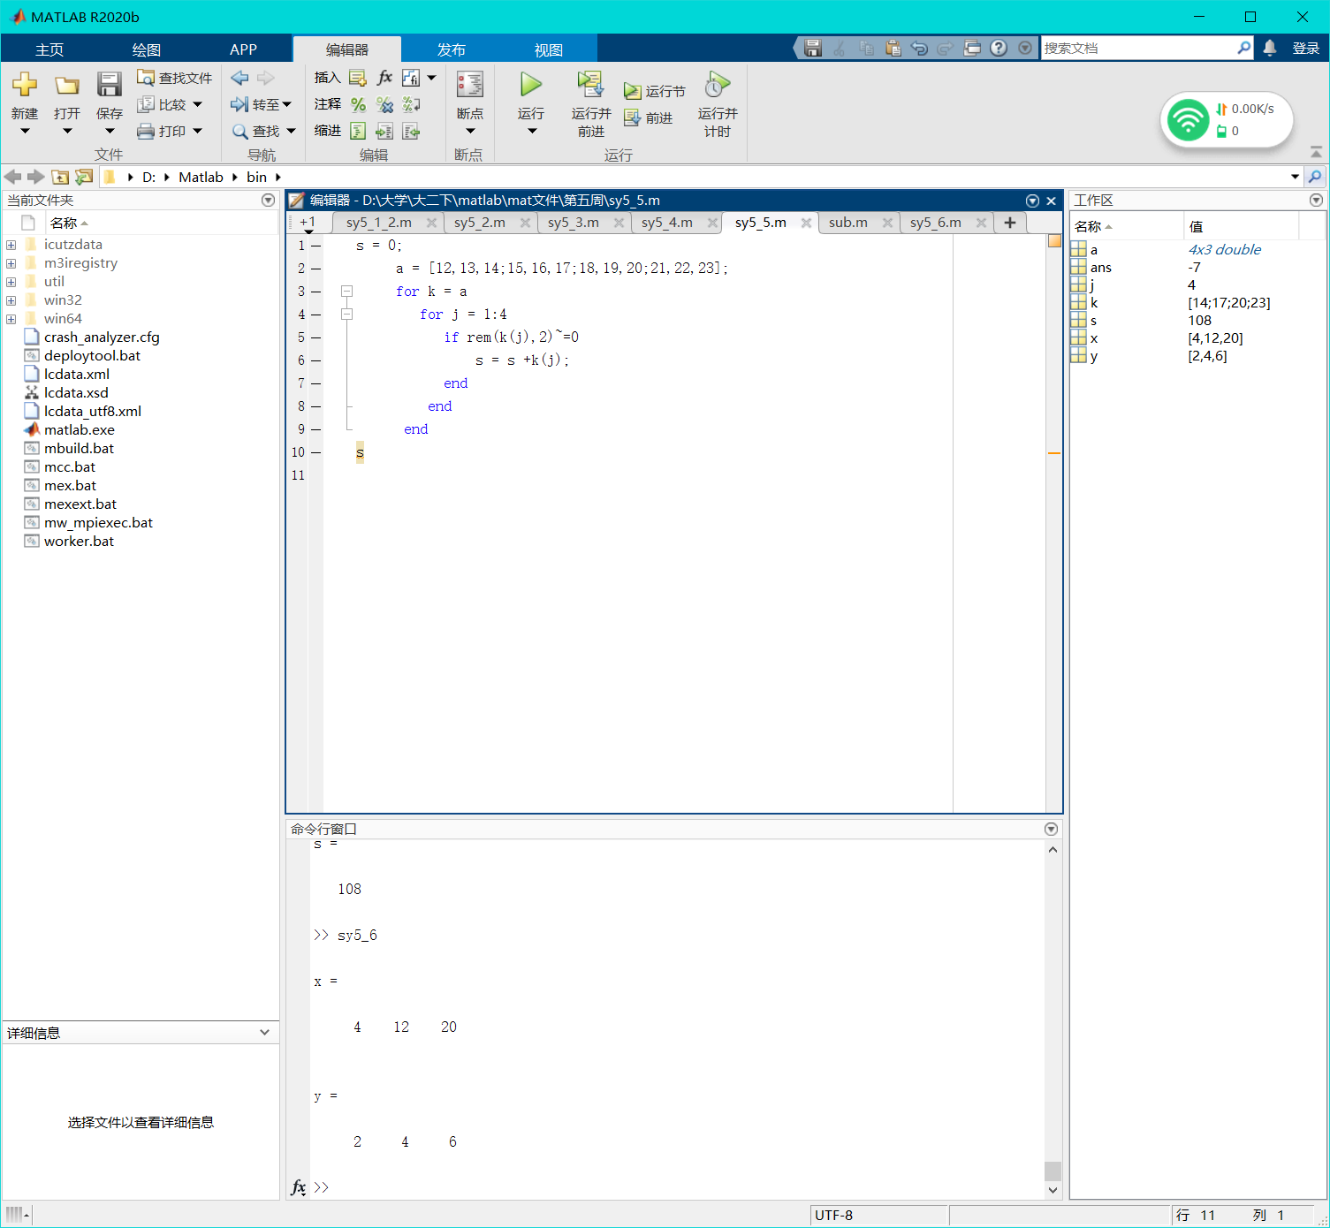

(2) 命令文件exe.m

global x

x = 1:2:5;y = 2:2:6;

sub(y);

x,y

函数文件sub.m

function fun = sub(z)

global x

z = 3*x;x = x+z; 